TUẦN 4
MÔN TỰ NHIÊN VÀ XÃ HỘI
TIẾT 7
CHỦ ĐỀ 1: GIA ĐÌNH
Bài 04: GIỮ VỆ SINH XUNG QUANH NHÀ Ở (T1)
Thời gian thực hiện: ngày 2 tháng 10 năm 2024

I. YÊU CẦU CẦN ĐẠT:
1. Năng lực đặc thù: Sau khi học, học sinh sẽ:
- Kể được tên một số việc làm để giữ vệ sinh xung quanh nhà ở
- Giải thích được một cách đơn giản tại sao cần phải giữ vệ sinh xung quanh nhà ở
- Làm được một số việc phù hợp để giữ vệ sinh xung quanh nhà ở
2. Năng lực chung.
- Năng lực tự chủ, tự học: Có biểu hiện chú ý học tập, tự giác tìm hiểu bài để hoàn thành tốt nội dung tiết học.
- Năng lực giải quyết vấn đề và sáng tạo: Có biểu hiện tích cực, sáng tạo trong các hoạt động học tập, trò chơi, vận dụng.
- Năng lực giao tiếp và hợp tác: Có biểu hiện tích cực, sôi nổi và nhiệt tình trong hoạt động nhóm. Có khả năng trình bày, thuyết trình… trong các hoạt động học tập.
3. Phẩm chất.
- Phẩm chất nhân ái: Biết giữ vệ sinh xung quanh nhà ở, yêu quê hương, đất nước
- Phẩm chất chăm chỉ: Có tinh thần chăm chỉ học tập, luôn tự giác tìm hiểu bài.
- Phẩm chất trách nhiệm: Giữ trật tự, biết lắng nghe, học tập nghiêm túc.
II. ĐỒ DÙNG DẠY HỌC
- Kế hoạch bài dạy, bài giảng Power point.
- SGK và các thiết bị, học liệu phục vụ cho tiết dạy.
III. HOẠT ĐỘNG DẠY HỌC CHỦ YẾU
TG | Hoạt động của giáo viên | Hoạt động của học sinh
5’ | 1. Khởi động:  - Mục tiêu:  + Tạo không khí vui vẻ, khấn khởi trước giờ học.  + Kiểm tra kiến thức có liên quan  - Cách tiến hành:
 | - Hs chia sẻ hiểu biết  + GV nêu câu hỏi: Xung quanh nhà ở của em có sạch sẽ không? Vì sao em lại nhận xét như vậy?  - GV Nhận xét, tuyên dương.  - GV dẫn dắt vào bài mới | - HS chia sẻ trước lớp  - HS lắng nghe.
25’ | 2. Khám phá:  - Mục tiêu:  - Kể được tên một số việc làm để giữ vệ sinh xung quanh nhà ở thông qua quan sát tranh, ảnh và thực tế.  - Biết nhận xét về việc giữ vệ sinh xung quanh nhà ở thông qua quan sát tranh, ảnh và thực tế  - Giải thích được một cách đơn giản tại sao cần phải giữ vệ sinh xung quanh nhà ở  - Cách tiến hành:
 | Hoạt động 1: Tìm hiểu một số việc làm giữ vệ sinh xung quanh nhà ở  (làm việc chung cả lớp)  - GV mời HS đọc yêu cầu đề bài.  - GV chia sẻ bức tranh và nêu câu hỏi. Sau đó mời học sinh quan sát và trình bày kết quả.  +Những người trong tranh đang làm gì?  + Những việc làm đó có tác dụng gì?  + Em và các thành viên trong gia đình đã làm gì để giữ vệ sinh xung quanh nhà ở?  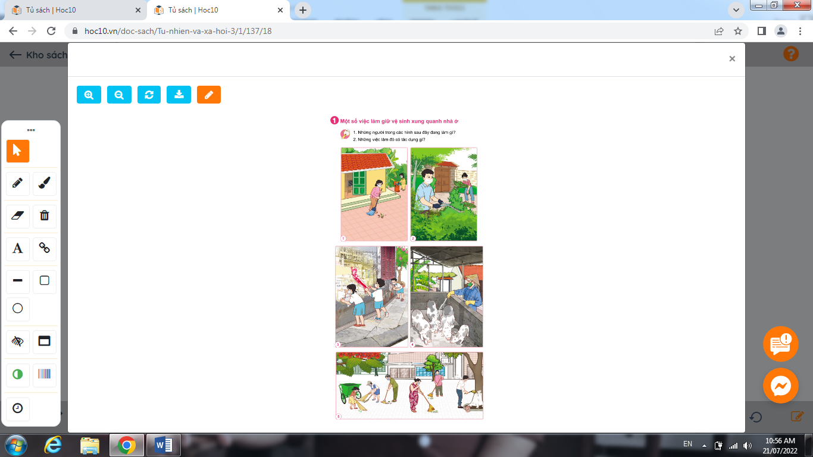  - GV mời các HS khác nhận xét.  - GV nhận xét chung, tuyên dương. | - 1 Học sinh đọc yêu cầu bài  - Cả lớp quan sát tranh và đọc câu hỏi :  -HS chia sẻ câu trả lời:  + Hình 1: Quét sân nhà  + Hình 2: Cắt tỉa cành cây, phát quang bụi rậm  + Hình 3: Bóc tờ quảng cáo dán trên bờ tường  + Hình 4: Cọ rửa chuồng lợn  + Hình 5: Tham gia dọn vệ sinh ở khu xóm  Những việc làm đó có tác dụng làm sạch môi trường xung quanh, giữ vệ sinh môi trường luôn xanh sạch đẹp.  Liên hệ em và gia đình: quét dọn nhà cửa; dọn cỏ ở vườn; vệ sinh chum,vại nước khi không sử dụng;….  - HS nhận xét ý kiến của bạn.  - Lắng nghe rút kinh nghiệm.
 | Hoạt động 2: Nhận xét về việc giữ vệ sinh xung quanh nhà ở trong tình huống cụ thể  (làm việc nhóm 4)  - GV mời HS đọc yêu cầu đề bài.  - GV mời học sinh thảo luận nhóm 4, cùng trao đổi về:  + Em có nhận xét gì về việc giữ vệ sinh xung quanh nhà ở trong hình?  + Nếu sống ở ngôi nhà trong hình, em và các thành viên trong gia đình sẽ làm gì để giữ vệ sinh xung quanh nhà ở ?  + Vì sao cần phải giữ vệ sinh xung quanh nhà ở ?  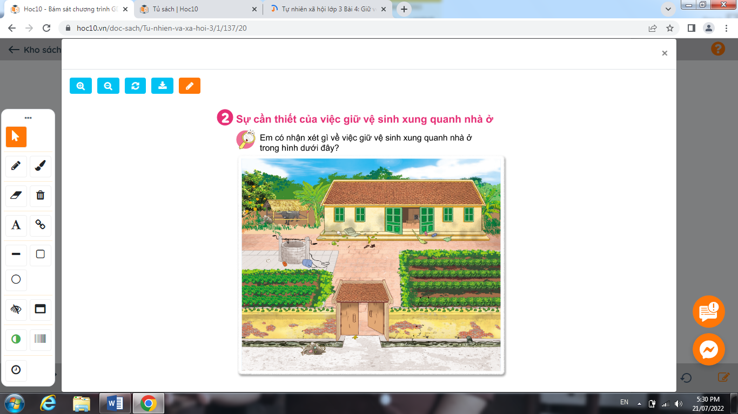  - Mời các nhóm trình bày.  - GV mời các nhóm khác nhận xét.  - GV nhận xét chung, tuyên dương | - 1 HS đọc yêu cầu bài.  - Học sinh chia nhóm 4, đọc yêu cầu bài và tiến hành thảo luận.  * Đại diện các nhóm trình bày  - Việc giữ vệ sinh xung quanh nhà ở chưa tốt, vì xung quanh nhà ở còn rất bẩn, bừa bộn:  + Nhà cửa không sạch sẽ: chổi, rác thải,… bừa bãi khắp nơi.  + Cây cối không được cắt tỉa: Cây trước nhà mọc lan ra cổng, cỏ cây mọc um tùm, không gọn gàng.  + Khu giếng nước rất bẩn: gàu múc nước,… vứt vương vãi,  + Khu chuồng gia súc còn rất nhiều rác, có một đống rác lớn ở chuồng.  + Khu vực trước cửa nhà còn bẩn: Đống rác nằm trước nhà chưa dọn, còn vỏ chuối trước cửa, tường nhà bị tróc, khu vực mương nước bốc mùi, nước bẩn chảy lênh láng,…  - Nếu sống ở ngôi nhà trong hình trên, em và các thành viên trong gia đình sẽ:  + Dọn dẹp lại nhà cửa.  + Cắt tỉa cây gọn gàng.  + Vệ sinh khu chuồng gia súc.  + Vệ sinh khu vực giếng nước.  + Dọn dẹp cửa và khu vực trước cửa.  + Xây lại mương nước.  + Sơn sửa lại tường.  -Cần phải giữ vệ sinh xung quanh nhà ở vì:  + Xung quanh nhà ở sạch sẽ giúp phòng trách bệnh tật.  + Giúp tinh thần thoải mái.  + Đảm bảo vệ sinh môi trường.  + Đảm bảo sức khỏe.  - Các nhóm nhận xét.  - Lắng nghe, rút kinh nghiệm.
5’ | 4. Vận dụng.  - Mục tiêu:  + Củng cố những kiến thức đã học trong tiết học để học sinh khắc sâu nội dung.  + Vận dụng kiến thức đã học vào thực tiễn  + Tạo không khí vui vẻ, hào hứng, lưu luyến sau khi học sinh học xong bài học  - Cách tiến hành:
 | -Gv yêu cầu hs chia sẻ một số việc em đã làm để giữ vệ sinh xung quanh nhà ở  - GV mời HS khác nhận xét.  - GV yêu cầu HS về nhà nói với người lớn một số việc em đã làm để giữ vệ sinh xung quanh nhà ở  - GV nhận xét chung, tuyên dương | -HS chia sẻ trước lớp  - Lắng nghe  - Lắng nghe, rút kinh nghiệm.
IV. ĐIỀU CHỈNH SAU BÀI DẠY:
.....................................................................................................................................
.....................................................................................................................................
.....................................................................................................................................
-----------------------------------------------------------------------

TUẦN 4
MÔN TỰ NHIÊN VÀ XÃ HỘI
TIẾT 8
CHỦ ĐỀ 1: GIA ĐÌNH
Bài 04: GIỮ VỆ SINH XUNG QUANH NHÀ Ở (T2)
Thời gian thực hiện: ngày 3 tháng 10 năm 2024

I. YÊU CẦU CẦN ĐẠT:
1. Năng lực đặc thù: Sau khi học, học sinh sẽ:
- Đưa ra được cách xử lý tình huống để đảm bảo giữ vệ sinh xung quanh nhà ở
- Tự đánh giá việc thực hiện bảo giữ vệ sinh xung quanh nhà ở
2. Năng lực chung.
- Năng lực tự chủ, tự học: Có biểu hiện chú ý học tập, tự giác tìm hiểu bài để hoàn thành tốt nội dung tiết học.
- Năng lực giải quyết vấn đề và sáng tạo: Có biểu hiện tích cực, sáng tạo trong các hoạt động học tập, trò chơi, vận dụng.
- Năng lực giao tiếp và hợp tác: Có biểu hiện tích cực, sôi nổi và nhiệt tình trong hoạt động nhóm. Có khả năng trình bày, thuyết trình… trong các hoạt động học tập.
3. Phẩm chất.
- Phẩm chất nhân ái: Biết giữ vệ sinh xung quanh nhà ở, yêu quê hương, đất nước
- Phẩm chất chăm chỉ: Có tinh thần chăm chỉ học tập, luôn tự giác tìm hiểu bài.
- Phẩm chất trách nhiệm: Giữ trật tự, biết lắng nghe, học tập nghiêm túc.
II. ĐỒ DÙNG DẠY HỌC
- Kế hoạch bài dạy, bài giảng Power point.
- SGK và các thiết bị, học liệu phục vụ cho tiết dạy.

HOẠT ĐỘNG DẠY HỌC CHỦ YẾU
TG | Hoạt động của giáo viên | Hoạt động của học sinh
5’ | 1. Khởi động:  - Mục tiêu:  + Tạo không khí vui vẻ, khấn khởi trước giờ học.  + Kiểm tra kiến thức đã học của học sinh ở bài trước.  - Cách tiến hành:
 | - GV mời HS chia sẻ một số việc em đã và sẽ làm để giữ vệ sinh xung quanh nhà ở  - GV nhận xét, tuyên dương  - GV dẫn dắt vào bài mới | - HS chia sẻ  - Lắng nghe nhận xét, rút kinh nghiệm.
20’ | 2. Luyện tập.  - Mục tiêu: Đưa ra được cách xử lý tình huống để đảm bảo giữ vệ sinh xung quanh nhà ở  - Cách tiến hành:
 | Hoạt động 3. Xử lý tình huống  (làm việc nhóm 6)  - GV mời HS đọc yêu cầu đề bài.  - GV mời học sinh thảo luận nhóm 6, cùng trao đổi, em và sẽ làm gì nếu gặp các tình huống dưới đây ( nhóm 1;2 thực hành ứng xử tình huống 1  nhóm 3;4 thực hành ứng xử tình huống 2)  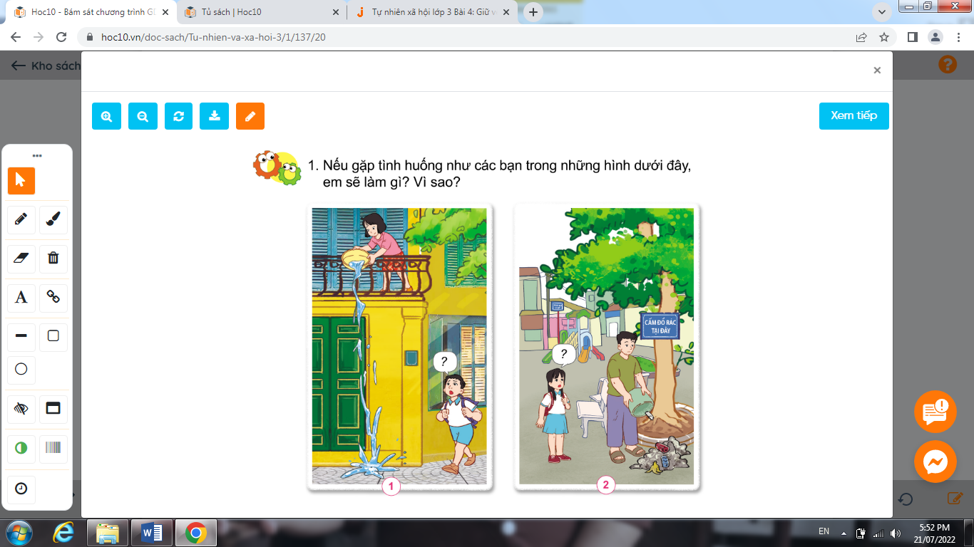  - Mời các nhóm trình bày.  - GV nhận xét, tuyên dương (bổ sung). | - 1 HS nêu yêu cầu đề bài.  - HS thảo luận nhóm 6, cùng trao đổi, nói về cách ứng xử như thế nào nếu em gặp các tình huống  - Tình huống 1: Em sẽ nhắc nhở bạn không được xả nước bẩn từ trên xuống lòng đường. Vì như thế sẽ gây mất mĩ quan, có thể đổ nước trúng người qua đường và không đảm bảo vệ sinh môi trường.  - Tình huống 2: Em sẽ nhắc nhở chú đây là hành động không đúng, chú không được xả rác tại nơi cấm đổ rác. Vì như thế vừa gây mất mĩ quan đô thị, vừa gây ô nhiễm môi trường trong khi đã có biển cấm đổ rác tại đây.  - Các nhóm trình bày.
10’ | 4. Vận dụng.  - Mục tiêu:  + Tự đánh giá việc thực hiện bảo giữ vệ sinh xung quanh nhà ở  + Tạo không khí vui vẻ, hào hứng, lưu luyến sau khi học sinh bài học.  - Cách tiến hành:
 | Hoạt động 4: Tự đánh giá việc giữ vệ sinh xung quanh nhà ở  - GV yêu cầu HS kể 1 số việc em đã làm để giữ vệ sinh xung quanh nhà ở  - GV phát phiếu tự đánh giá theo mẫu cho hs  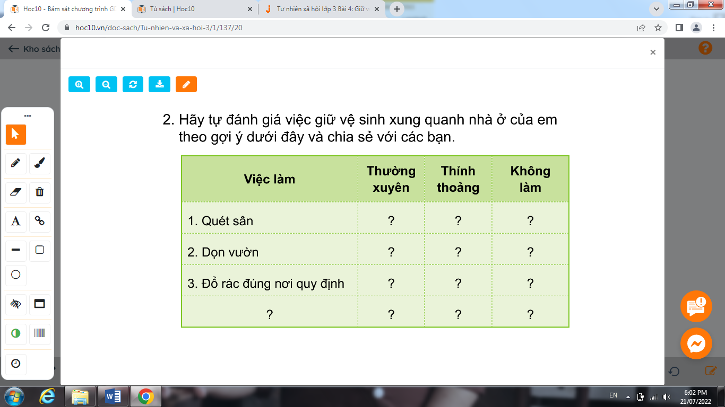  - Mời HS trình bày.  GV nhận xét và hỏi HS: “ Em cần thay đổi gì để thực hiện việc giữ vệ sinh xung quanh nhà ở”  ( nếu HS chưa thực hiện hoặc thỉnh thoảng thực hiện việc giữ vệ sinh xung quanh nhà ở)  - GV mời HS đọc thông điện chú ong đưa ra  - Nhận xét sau tiết dạy, dặn dò về nhà. | - HS kể: quét sân, dọn vườn,đổ rác đúng nơi quy định  Học sinh tự đánh giá việc thực hiện giữ vệ sinh xung quanh nhà ở bằng cách:  + Đánh dấu x vào cột “ thường xuyên” nếu em thường xuyên thực hiện việc làm được đưa ra trong bảng  + Đánh dấu x vào cột “ thỉnh thoảng” nếu em thỉnh thoảng thực hiện việc làm được đưa ra trong bảng  + Đánh dấu x vào cột “ không làm” nếu em không thực hiện việc làm được đưa ra trong bảng  -1 số HS trình bày kết quả trước lớp  - 3-5 HS đọc thông điệp:  Hãyluôn giữ vệ sinh xung quanh nhà ở để phòng tránh bệnh tật, đảm bảo sức khỏe các bạn nhé!
IV. ĐIỀU CHỈNH SAU BÀI DẠY:
.......................................................................................................................................
.......................................................................................................................................
.......................................................................................................................................

